Муниципальное автономное дошкольное образовательное учреждение

детский сад № 14 г. Липецка

Городской профессиональный конкурс

«Воспитатель года 2020»

План –конспект мероприятия с детьми старшей группы
с использованием метода «анималотерапии»
на тему: «Волшебные превращения»

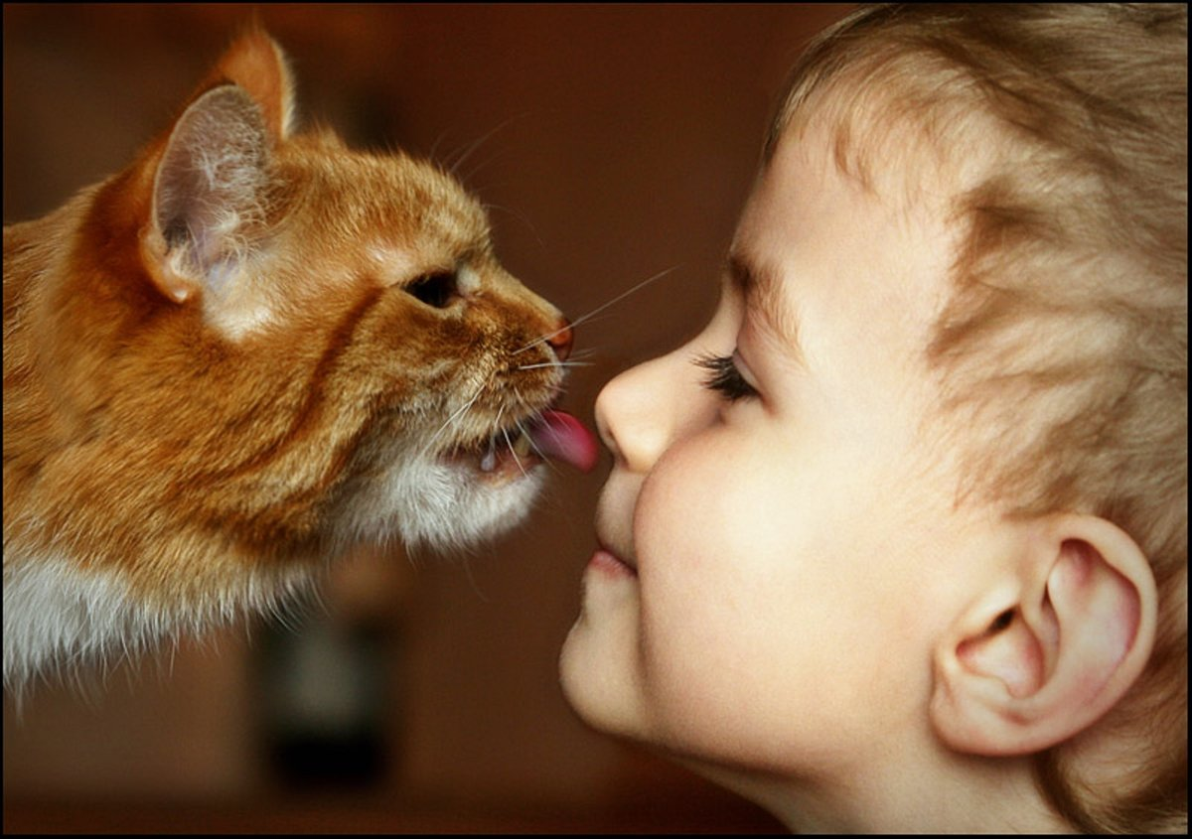

Подготовила: воспитатель
Шершнева Алла Николаевна

г. Липецк

Цель: социально-личностное развитие детей средствами метода анималотерапии.
Задачи:
Обучающие:
- совершенствовать у детей способность адаптироваться к различным жизненным ситуациям, используя метод анималотерапии.
- обучать навыкам саморегуляции;
- формировать основы безопасного поведения в природе;
- отрабатывать механизмы межличностной коммуникации;
- обучечать приёмам аппликации из фетра, работы с шаблонами и инструментами.
- совершенствовать речевую активность детей с помощью метода анималотерапии
Развивающие:

- развитие социального и эмоционального интеллекта, эмоциональной отзывчивости, сопереживания;
- снимать психо-мышечное напряжение;
- развитие внимательности, логическое мышление, наблюдательности, трудолюбие, развитие воображения, усидчивости, самостоятельности.

Воспитывающие:

Воспитывать положительное отношение к животным, дружеские отношения друг с другом, помогать вместе думать, фантазировать.

Ход занятия
- Организационный момент Здравствуйте, ребята! Я рада видеть вас, ваши улыбки, и думаю, что этот встреча, принесет нам всем радость.
Воспитатель тихим, таинственным голосом говорит: Встаньте, пожалуйста, в круг и возьмитесь за руки. Мы – одно большое, доброе животное. Давайте послушаем, как оно дышит! А теперь подышим вместе! На вдох – делаем шаг вперед, на выдох – шаг назад. А теперь на вдох делаем 2 шага вперед, на выдох – 2 шага назад. Вдох – 2 шага вперед. Выдох – 2 шага назад.
Так не только дышит животное, так же четко и ровно бьется его большое доброе сердце. Стук – шаг вперед, стук – шаг назад и т.д. Мы все берем дыхание и стук сердца этого животного себе.
А какого животного вы представили? Ответы детей
Чтобы отгадать, кто сегодня хочет поиграть с вами из животных, отгадайте загадку:
Хвост пушистый и усы …
Нет приятнее красы!
Лапки-мягкие подушки,
Кверху поднятые ушки.
Ну, подумайте немножко.
Догадались? Это … (кошка).
Предлагаю поздороваться с ней лично.
- Упражнение «Здравствуй, я котик»
Педагог приносит интерактивную игрушку кошки и предлагает детям по очереди поздороваться с ней. Каждый ребенок жмет котенку лапку и представляется, называя себя по имени: «Здравствуй, я Коля».
Воспитатель: Как выглядит кошка? (маленькие ушки, длинные усы, пушистая, длинный хвост). Какого цвета бывает? Где живет? Значит, это домашнее животное. Как говорит кошка? (мяу) А кто её детеныши? (Котята). Правильно.
- Упражнение на развитие и совершенствование статической координации движений. «Кошка»
Вытянуть указательный палец и мизинец, слегка их согнуть. Остальные пальцы прижать к ладони.
А у кошки ушки на макушке,
Чтобы лучше слышать мышь в норушке.
Воспитатель: Дети, у кого дома есть котята или кошка? Как его (её) зовут? Как вы проявляете свою любовь к нему (к ней)? Я вижу, что вы очень любите своих маленьких друзей. А хотите сами превратиться в котят? Я ведь волшебница и могу это сделать. Сейчас я дотронусь до каждого, произнесу волшебное заклинание, и вы превратитесь в маленьких котят (педагог дотрагивается рукой или «волшебной палочкой» и произносит: «Мяу-мяу-мяукас, стань котенком ты сейчас»).
Ах, какие милые котята у нас в гостях!
- Упражнение «Биоэнергетическая гимнастика»
Нам нужно немного отдохнуть. Возьмите коврик и расположитесь на нём, представьте себя котенком.
Представили? Итак, закрыли глазки. (звучит спокойная музыка, и на экране ребёнок в костюме котёнка, показывает движения)???
Постепенно котенок открывает один глаз, потом другой, осматривается, медленно встает на лапки, улыбается другим котятам, выгибает спинку, прямо держит шею и голову и смотрит вверх, прислушивается и принюхивается. Вверху на дереве сидит его мама и зовет котенка к себе. Он поднимается на задние лапки, передние выставляет вперед, вытягивает коготки, лапками цепляется за ствол, поднимается все выше и выше, тянется на цыпочках. Чем выше котенок забирается, тем он делается смелее, у него крепнут лапки, спинка, он делается уверенным в себе, он окреп и вырос!
5. Онлайн экскурсия в зоопарк. Прямая трансляции из зоопарка. Рассказ ведущего о разновидностях диких кошек.
6. Упражнение-беседа по кругу «Как живется одиноким животным?»
Ведущий задает детям вопросы: «Видели ли вы одиноких кошек и собак?», «Хорошо ли им живется?», «Что они чувствуют?», «Кто виноват в их тяжелой жизни?», «Чем можно им помочь?», «Что спасет от одиночества?»
7. Аппликация из фетра. Изготовление куклы перчатки
Предлагаю Вам смастерить друзей для нашего котенка
У нас есть основа для кошки, а что не хватает? (ответы детей)
Обратите внимание на контейнеры, в них вы найдёте детали для выполнения своей работы, значок обозначает, что в нём лежит.
Пока я раскладываю основу кошки, вы каждый себе на тарелочку набираете детали, которые вам потребуются для работы. После проходите за столы.
Посмотрите, как это сделала я. (на экране воспитатель показывает последовательность выполнения работы)???
Давайте познакомим ващих котят с нашим котенком из зоопарка. Как зовут ваших котят. Поиграем с котятами
Упражнение «Кошкина зарядка»
Посмотрите, у окошка
Разминает лапки кошка.
Тянется – потянется,
Малюткой не останется.
Спинку горбит, словно мостик,
Поднимает к верху хвостик.
Когти выпускает,
Царапает, играет.
Ушко лапкой почесала
И тихонечко сказала «Мяу…»
Воспитатель: Мне с вами было интересно, а вам? Что больше всего понравилось? Что запомнилось?
Примечание:
Данный ход мероприятия может быть скорректирован с учетом предложений детей, высказанных в процессе совместной деятельности.

